就业协议书网上鉴证录入方法（网址：学校就业在线http://www.scut.edu.cn/bys/）
- 网址：学校就业在线http://www.scut.edu.cn/bys/
- 用户登陆：先点击研究生选项——账号查询，如下图：
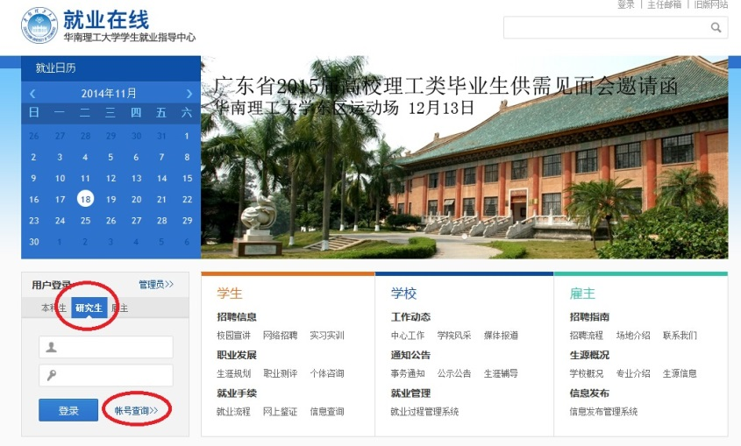
- 输入学号、姓名查询用户名，账号的初始密码为居民身份证生日后6位，如下图：
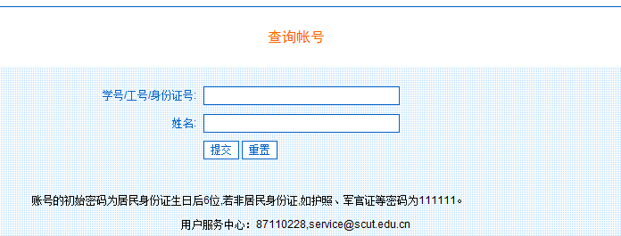
- 填写毕业生就业信息，此信息将影响您学籍档案的邮寄、报到证的发放，请务必详实准确。
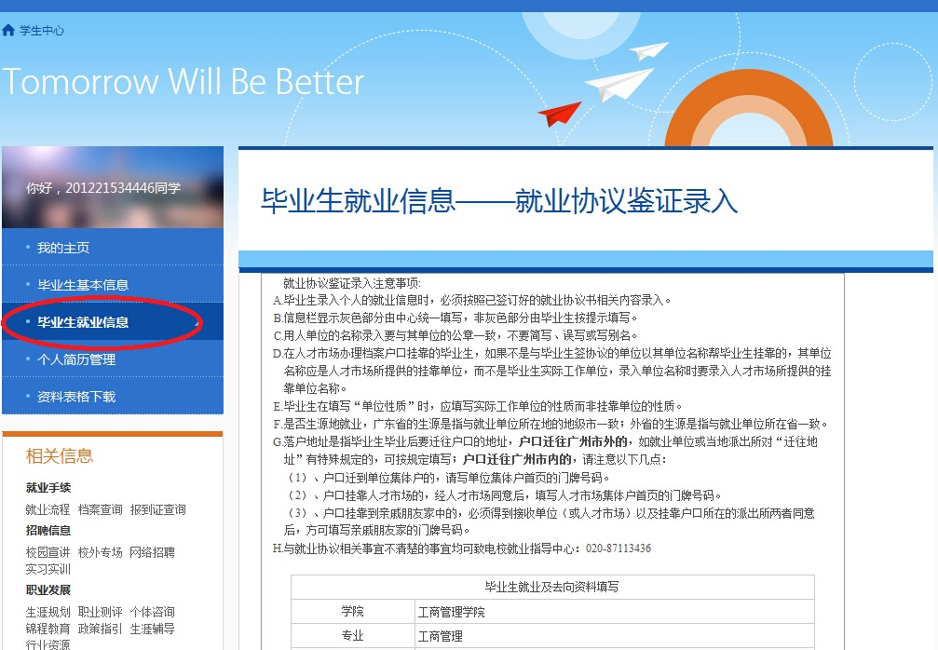
就业协议鉴证录入注意事项:
A. 毕业生录入个人的就业信息时，必须按照已签订好的就业协议书相关内容录入。
B. 信息栏显示灰色部分由中心统一填写，非灰色部分由毕业生按提示填写。
C. 用人单位的名称录入要与其单位的公章一致，不要简写、误写或写别名。
D. 在人才市场办理档案户口挂靠的毕业生，如果不是与毕业生签协议的单位以其单位名称帮毕业生挂靠的，其单位名称应是人才市场所提供的挂靠单位，而不是毕业生实际工作单位，录入单位名称时要录入人才市场所提供的挂靠单位名称。
E. 毕业生在填写“单位性质”时，应填写实际工作单位的性质而非挂靠单位的性质。
F. 是否生源地就业，广东省的生源是指与就业单位所在地的地级市一致；外省的生源是指与就业单位所在省一致。
G. 落户地址是指毕业生毕业后要迁往户口的地址，户口迁往广州市外的，如就业单位或当地派出所对“迁往地址”有特殊规定的，可按规定填写；户口迁往广州市内的，请注意以下几点：
- 户口迁到单位集体户的，请写单位集体户首页的门牌号码。
- 户口挂靠人才市场的，经人才市场同意后，填写人才市场集体户首页的门牌号码。
- 户口挂靠到亲戚朋友家中的，必须得到接收单位（或人才市场）以及挂靠户口所在的派出所两者同意后，方可填写亲戚朋友家的门牌号码。
H. 与就业协议相关事宜不清楚的事宜均可致电校就业指导中心：020-87113436

